Karty pracy- grupa III
13.04.2021 R.
Temat kompleksowy: Cuda i dziwy
Temat dnia: W przestrzeni kosmicznej

I część dnia
5- latki
• Karta pracy, cz. 3, nr 70. − Posłuchajcie nazw planet ( R. czyta dziecku nazwy planet)
− Powiedzcie, jak nazywa się pierwsza, druga, trzecia… ósma planeta, licząc od Słońca.
Przyjrzyjcie się planetom krążącym wokół Słońca - to Układ Słoneczny. Planety krążą wokół ogromnej gwiazdy - Słońca.
4- latki:
Karta pracy, cz. 2, nr 26. − Odszukajcie na obrazku cztery ufoludki, które ukryły się przed mamą Zuzi. − Posłuchajcie imion ufoludków podzielonych rytmicznie. Powiedzcie je.
• Rysowanie ufoludka według tekstu rymowanki.
• Słuchanie rymowanki.
Jestem sobie ufoludek cały zieleniutki.
Mam trzy ręce, cztery nogi i nos okrąglutki.
Oczy czarne tak jak węgiel, kreskę zamiast warg,
brzuch jak balon i sprężynki trzy na głowie mam.
• Omawianie wyglądu ufoludka z rymowanki.
− W jakim kolorze jest ufoludek?
− Ile ma rąk i ile nóg?
− Jaki ma nos?
− W jakim kolorze ma oczy?
− Co ma zamiast warg?
− Jak wygląda jego brzuch?
− Co ma na głowie?
• Słuchanie jeszcze raz rymowanki i rysowanie ufoludka według opisu.
Wszystkie dzieci.
- Zainteresowanie dzieci tą tematyką. R. czyta dziecku kilka ciekawych informacji na temat każdej planety.
- MERKURY (najmniejsza i położona najbliżej Słońca, jedna półkula jest ciągle oświetlona przez Słońce)
- WENUS (jest trzecim pod względem jasności ciałem niebieskim po Słońcu i Księżycu – nazywana gwiazdą pasterzy; otoczona grubą warstwą chmur, wybuchają tam ciągle burze, bez przerwy błyska i jest bardzo gorąco)
- ZIEMIA (jest jedynym miejscem we wszechświecie ,w którym występuje życie)
- MARS (barwa rdzawo-czerwona, oddychanie jest niemożliwe, nie ma wody, wszystko tam jest gigantyczne)
- JOWISZ (największa planeta w Układzie Słonecznym, tak wielka, że zmieściłyby się tam wszystkie planety)
- SATURN (charakterystyczną cechą są pierścienie, składające się głównie z lodu i odłamków skalnych)
- URAN (turkusowa barwa, w składzie ma skruszony lód i zamarzniętą wodę)
- NEPTUN (najbardziej oddalona od Słońca, brat bliźniak Uranu, wieją tam wielkie wiatry)

Wyjaśnianie znaczenia słów: kosmos, planety, przestrzeń międzyplanetarna, rakieta, UFO
- Kosmos- przestrzeń w którym znajdują się słońce i planety
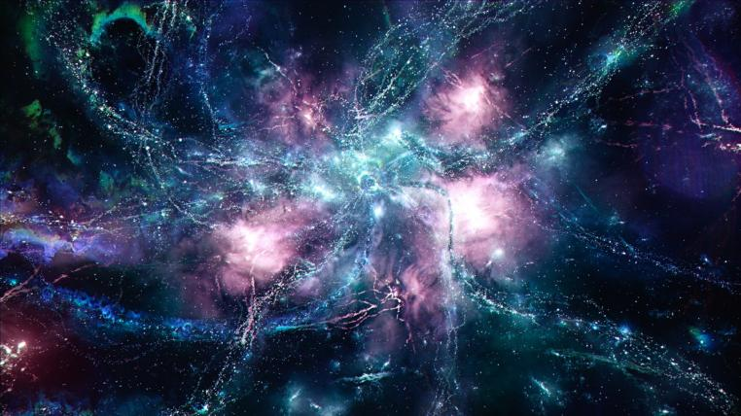
- Planeta- ciało niebieskie, krążąca wokół gwiazdy. Nie świecą własnym światłem, lecz odbijają światło słoneczne
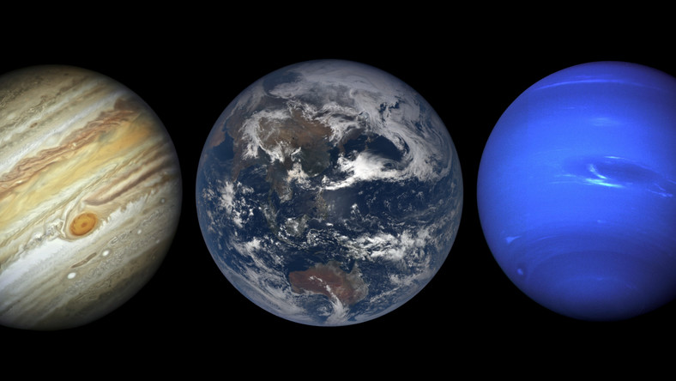
- Przestrzeń międzyplanetarna-przestrzeń wokół Słońca, w której obrębie znajdują się planety i ich satelity oraz większość małych ciał Układu Słonecznego (np. planetoidy);
rozciąga się na odległość ok. 7 mld km od Słońca.
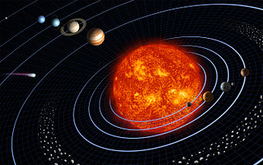
Rakieta- obiekt latający, napędzany silnikiem rakietowym i służący do przenoszenia ładunku użytecznego, np.: ładunku bojowego, statku kosmicznego, aparatury badawczej;
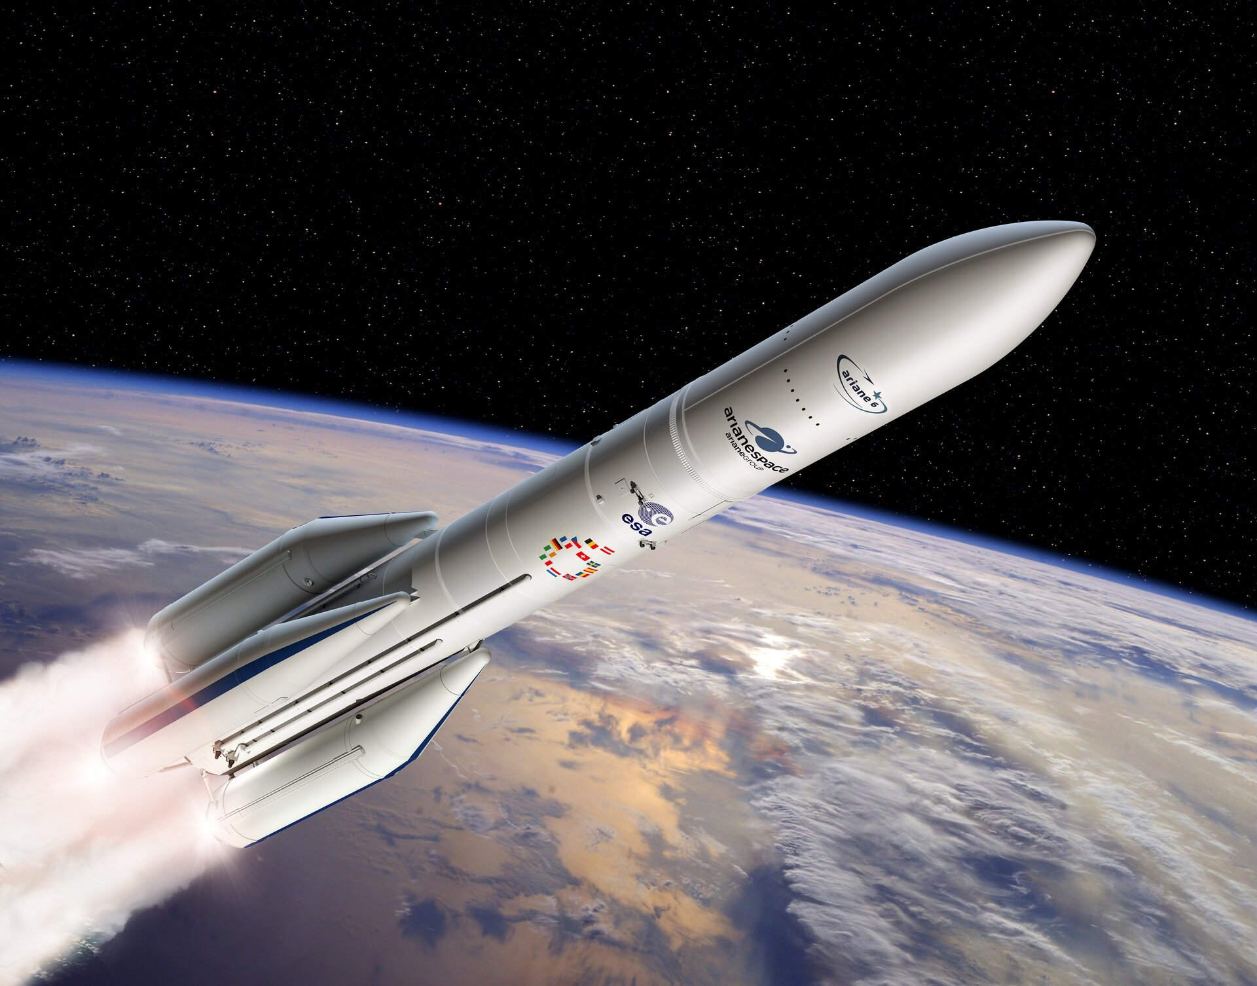

- UFO-inaczej niezidentyfikowany obiekt latający
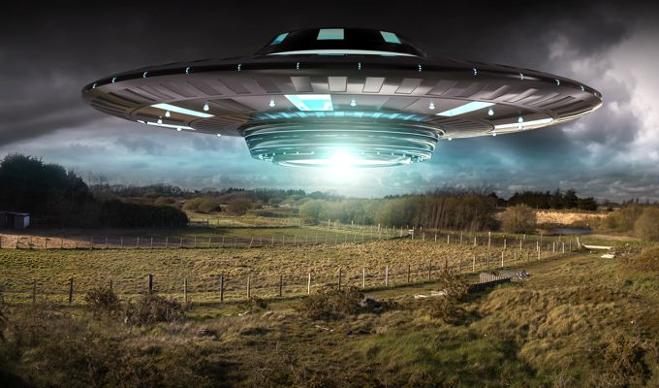
• Zachęcanie do zdobywania informacji, ilustracji i materiałów potrzebnych do wykonania gazetki o kosmosie; wspólne jej wykonywanie ; zachęcanie do posługiwania się pojęciami: kosmonauta, pojazd kosmiczny, baza kosmiczna.
II część dnia:
Słuchanie opowiadania Schima Schimmela Dzieci Ziemi – pamiętajcie (w tłumaczeniu Eleonory Karpuk).
Gdzieś w najgłębszej aksamitnej czerni wszechświata krąży cudownie błękitny świat. Z daleka wygląda on jak prześliczna, niebiesko-biała, zamglona marmurowa kula. Ale im bardziej się zbliżamy, tym więcej widzimy kolorów – czerwienie, brązy, żółcie i wszystkie odcienie zieleni. Jest wiele światów unoszących się w przestrzeni, ale ten świat jest szczególny. To nie jest zwykły świat. Są bowiem na nim zwierzęta. Miliardy zwierząt. Więcej zwierząt niż wszystkich gwiazd, które mrugają z nocnego nieba. A wszystkie owe zwierzęta są dziećmi tego świata. Ponieważ ten świat jest ich Matką. My zaś nazywamy go Matką Ziemią. Zwierzęta nie są same na Matce Ziemi. Żyją tu również ludzie. Miliardy ludzi. Jest ich więcej niż gwiazd, które mrugają z nocnego nieba. Oni także sądziećmi Matki Ziemi. Tak więc zwierzęta i ludzie, i Matka Ziemia – to jedna wielka rodzina. I bawią się tu delfiny. I śpiewają ptaki. I tańczą gazele. I żyją ludzie. W najgłębszej aksamitnej czerni wszechświata krąży rodzina Matki Ziemi. I zwierzęta pamiętają. One pamiętają Matkę Ziemię z czasów, zanim pojawili się na niej ludzie. Pamiętają czas, gdy lasy były gęste, bujne i zielone. Gdy oceany i rzeki, i jeziora były przejrzyste i krystalicznie czyste. Gdy niebo było jasne i tak błękitne. Zwierzęta pamiętają też chwile, kiedy ujrzały pierwszych ludzi. Na początku zaledwie kilku. Ale potem coraz więcej i więcej, aż ludzie rozeszli się po całej Matce Ziemi. Mimo to nadal zwierząt było więcej niż ludzi. I ludzie dzielili się Matką Ziemią ze zwierzętami. Jeszcze pamiętali, że zwierzęta są ich siostrami i braćmi. Jeszcze pamiętali, że stanowią cząstkę jednej wielkiej rodziny. I zwierzęta, i ludzie – to oczy i uszy, i serce Matki Ziemi. Więc kiedy bawiły się delfiny, bawiła się Matka Ziemia. Kiedy śpiewały ptaki, Matka Ziemia śpiewała. Kiedy tańczyły gazele, Matka Ziemia tańczyła. A kiedy ludzie kochali, kochała i Matka Ziemia. Mijały lata, rodzili się ludzie. Coraz więcej i więcej, i więcej. Aż wreszcie ludzi było więcej niż zwierząt. I ludzie zapomnieli. Zapomnieli dzielić się ze zwierzętami ziemią i wodą, i niebem Matki Ziemi. Zapomnieli, że zwierzęta to ich siostry i bracia. Zapomnieli, że wszyscy są cząstką jednej wielkiej rodziny Matki Ziemi. Ludzie zapomnieli. Ale zwierzęta pamiętały. Wiedziały, że kiedyś będą musiały ludziom o tym przypomnieć. I teraz każdego dnia nasze siostry i bracia przypominają. Bo kiedy bawią się delfiny, ludzie pamiętają. Kiedy śpiewają ptaki, także pamiętają. Kiedy tańczą gazele, także pamiętają. A kiedy ludzie będą pamiętać, będą też kochać.
• Rozmowa z dzieckiem na temat opowiadania. Wypowiedzi dziecka na temat wyglądu Ziemi, jej mieszkańców, ich postępowania.
• Zabawa orientacyjno-porządkowa Start rakiety
Tamburyn. R. odlicza: 10, 9, 8, 7, 6, 5, 4, 3, 2, 1, 0. Podczas odliczania dziecko rytmicznie klaszcze w dłonie z narastającą prędkością, następnie, na wysokości brzucha, rysuje spiralę (maszyny zaczynają pracować), wydając dźwięk: Bzz (rakieta startuje). Sstaaart – rytmicznie uderza dłońmi o uda, rakieta wystartowała – wyskakuje w górę, wymachuje ramionami do góry, wydaje okrzyk: Hurra! Lot rakiety – dziecko poruszają się po sali przy dźwiękach tamburynu, przerwa w muzyce oznacza lądowanie.
• Słuchanie piosenki Ziemia – zielona wyspa (sł. Halina Cenarska, muz. Andrzej Nowak)
https://www.youtube.com/watch?v=-ZQTnkXpcCA
I
Nie warto mieszkać na Marsie, nie warto mieszkać na Wenus.
Na Ziemi jest życie ciekawsze, powtarzam to każdemu.
Ref.: Bo Ziemia to wyspa, to wyspa zielona wśród innych dalekich planet.
To dom jest dla ludzi, dla ludzi i zwierząt, więc musi być bardzo zadbany.
II
Chcę poznać życie delfinów i wiedzieć, co piszczy w trawie.
Zachwycać się lotem motyla i z kotem móc się pobawić.
Ref.: Bo Ziemia to wyspa, …
III. Posadźmy kwiatów tysiące, posadźmy krzewy i drzewa.
Niech z nieba uśmiecha się Słońce, pozwólmy ptakom śpiewać.
Ref.: Bo Ziemia to wyspa, …
• Rozmowa na temat tekstu piosenki, wypowiedzi dzieci o tym, co można spotkać na Ziemi, dlaczego powinniśmy o nią dbać i co można zrobić, aby była jeszcze piękniejsza.
• Wykonywanie pracy przedstawiającej naszą planetę. Potrzebne materiały- kolorowe gazety, nożyczki, bibuła, flamastry, klej.
• Wycinanie z kolorowych gazet elementów wybranych przez dzieci.
• Przyklejanie ich na jasnozielonych kartkach w kształcie koła.
• Uzupełnianie szczegółów flamastrami i kolorową bibułą.
III część dnia
5- latki- Karta pracy, cz. 3, nr 71.
− Odwzorujcie rysunki rakiety i ufoludka.
− Rysujcie po śladzie, nie odrywając kredki od kartki.
• Ćwiczenia słuchowe Co to za dźwięki?
Metalowe przedmioty. Rozpoznawanie odgłosów wydawanych przez poruszanie metalowymi przedmiotami, np.: monetami, łyżkami, pokrywkami, kluczami. R. demonstruje zgromadzone przedmioty, dzieci je nazywają i określają, do czego służą. Próbują w różny sposób wydobyć z nich dźwięki. Po odwróceniu się rozpoznają, jaki przedmiot wydaje dany dźwięk (najpierw dźwięki z przedmiotów wydobywa R., potem – dziecko).
• Próba instrumentacji refrenu piosenki Ziemia – zielona wyspa z wykorzystaniem metalowych przedmiotów. Zachęcanie dzieci do wspólnego śpiewania.
• Budowanie wymyślonych przez dzieci stacji kosmicznych z różnorodnych klocków; wymyślanie im nazw. Dzielenie tych nazw na głoski i na sylaby

Źródło
przewodnik metodyczny „ Odkrywam siebie”
https://encyklopedia.pwn.pl/haslo/przestrzen-miedzyplanetarna;3963645.html
https://sciaga.pl/tekst/87462-88-planeta

